**Молоко и молочные продукты**

***Молоко*** – очень ценный продукт питания, так как содержит все необходимые питательные вещества, благоприятные для усвоения организмом.

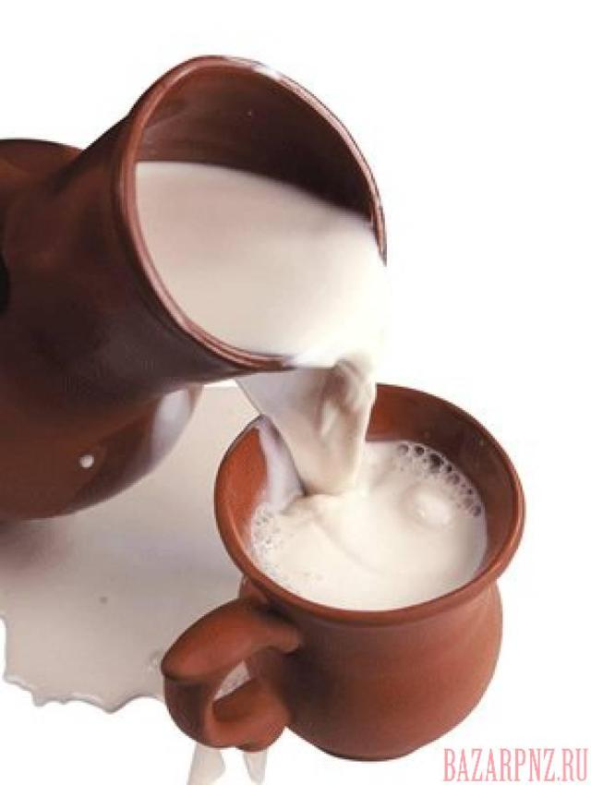

В состав натурального коровьего молока входят белок, молочный жир, молочный сахар, вода, кальций, фосфор, железо, витамины А, В, В2, РР, С, Д.

***Ассортимент молочных продуктов:***

|  |  |  |  |  |  |  |  |
| --- | --- | --- | --- | --- | --- | --- | --- |
| Масло | |  | | | Сыр |  | |
| Творог |  | | | Йогурт | |  | |
| Сметана | | |  | | Кефир | |  |
| Сгущенное молоко | | | | |  | | |

Все молочные продукты необходимо хранить в холодильнике. Сроки хранения при

температуре +4…8 ̊С:

молоко – 20 часов,

сметана – 72 часа,

творог – 36 часов,

сливочное масло – 10 дней.

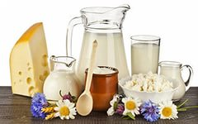

***Пастеризованное молоко*** – это молоко, нагретое до температуры 72-75 ̊С, убивающей болезнетворные микробы, при этом происходит минимальное изменение качества продукта. Срок хранения при температуре 0…-6 ̊С от 2 до 5 суток.

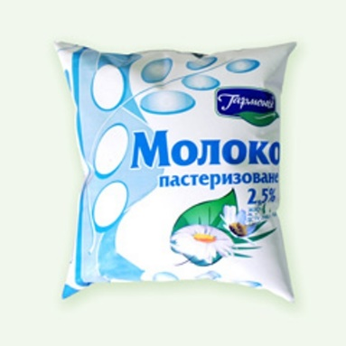

***Стерилизованное молоко*** – это молоко, нагретое до температуры 120-140 ̊С. При такой температуре погибают все микробы и частично полезные для организма вещества. В герметичной упаковке хранится до 4 месяцев.

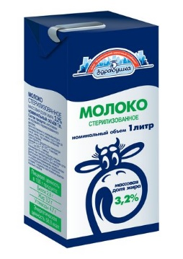

**Приготовление блюд из молока**

***Технология приготовления молочных супов и каш:***

1.Отдельно отварить в воде крупу, макаронные изделия или овощи до полуготовности.

2.Развести сухое или сгущенное молоко.

3.Вскипятить молоко, добавить крупу, макароны или овощи и посолить, варить до готовности.

4.Если использовать цельное (без добавления воды) молоко, то в кипящее молоко добавить соль, сахар, положить крупу, макароны или овощи и варить до готовности.

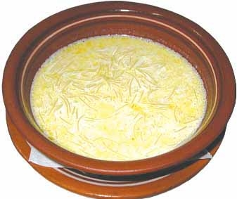 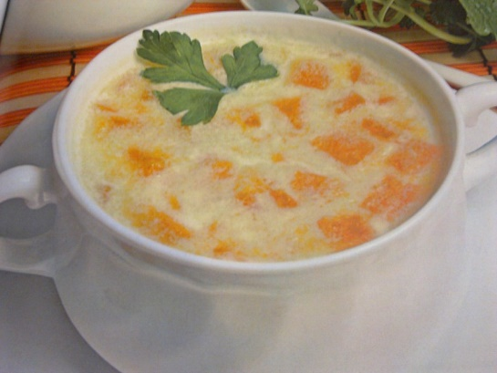 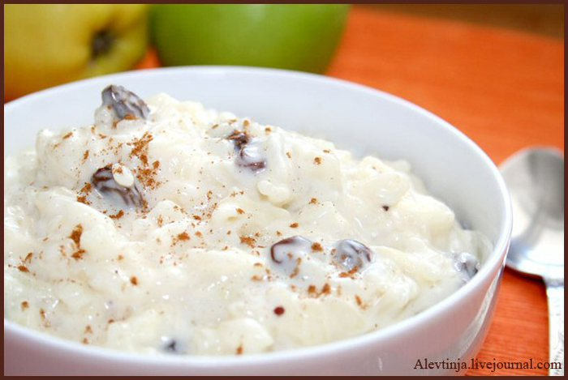

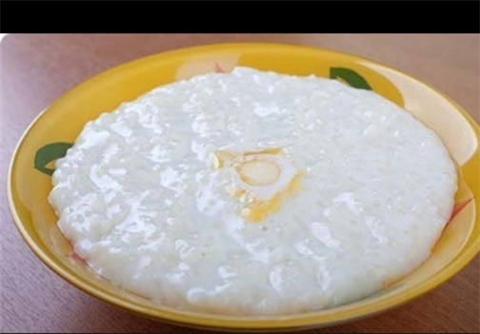 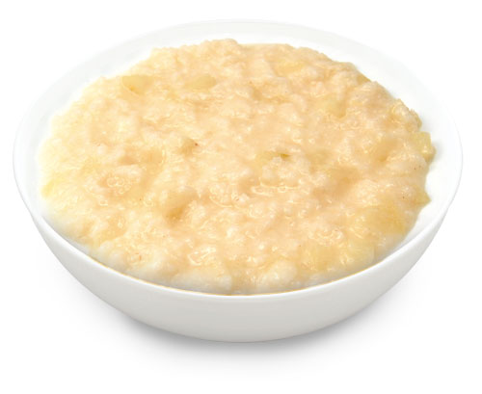 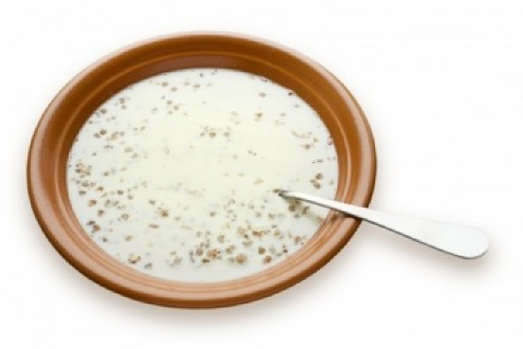

***Требования к качеству готовых блюд:***

1.Приготовленные блюда должны иметь соответствующую консистенцию: суп – жидкий, каша – вязкая или жидкая.

2.Форма продуктов, входящих в суп должна быть сохранена.

3.Цвет молочных супа или каши – белый.

4.Вкус супа или каши должен быть сладковатый, слабосоленый, без привкуса и запаха подгорелого молока.